Управление документом

История согласования документа
Дата | Решение | ФИО | Комментарии

Управление документом
Файл | Руководство пользователя  «ОБРАБОТКА ТАМОЖЕННОЙ ДЕКЛАРАЦИИ»
Путь
Создан | 12.04.2021
Автор | Фролова Елена,  «РАМАКС ИНТЕРНЕЙШНЛ»
Последнее редактирование | 12.04.2021
Количество страниц

История изменения документа
Версия | Дата изменения | Описание изменения | Автор изменения
000
001

Связанные документы (этот документ должен читаться вместе с):
Название документа | Код документа | Дата

Оглавление
Управление документом 1
1. Термины и сокращения 3
2. Описание прохождения бизнес-процесса 4
Рабочая транзакция 4
Наименование бизнес-процесса. 4
Применимо к ролям 4
Описание процесса 4
Результат по окончанию бизнес-процесса 4

Термины и сокращения

Термин | Определение
ИС | Информационная система
SAP ERP | Система управления ресурсами предприятия SAP ERP охватывает все участки финансового и управленческого учета, управления персоналом, оперативной деятельности и сервисных служб компании. Обеспечивает полную функциональность, необходимую для реализации информационных сервисов самообслуживания, аналитики.

Описание прохождения бизнес-процесса

Рабочая транзакция
SAP:
ZCSTM-> Монитор загрузки данных ТД

Наименование бизнес-процесса.
«ОБРАБОТКА ТАМОЖЕННОЙ ДЕКЛАРАЦИИ»

Применимо к ролям
Специалист группы импорта ОТО ДУЗД, специалист группы ДПП, специалист группы экспорта ОТО ДУЗД

Описание процесса
- Обработка импортной таможенной декларации.

Результат по окончанию бизнес-процесса
- Таможенная декларация обработана, проставлен склад входного контроля.
- Создан документ КЗ (при условии наличия таможенных платежей).

  - Описание прохождения бизнес-процесса «Обработка Таможенной декларации (импорт)» в системе SAP ERP.

Перед началом работы в системе SAP ERP, пользователю требуется выполнить вход в систему.
Для запуска системы SAP ERP кликните на ярлык  на рабочем столе.
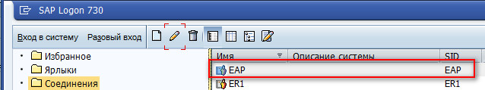

В открывшемся окне SAP Logon выберите систему для работы.
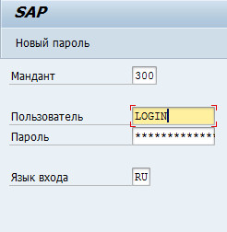
Далее выполните вход в систему:
- укажите мандант, в котором будут проводиться работы;
Note: по умолчанию система предложит 300 продуктивную среду.
- введите персональный логин сотрудника;
Note: логином является табельный номер сотрудника..
- введите личный пароль сотрудника.
Note: если вход выполняется впервые, система предложит пользователю изменить текущий пароль.
- укажите язык входа;
Note: по умолчанию система предложит язык RU - русский
- Нажмите кнопку “Enter” на клавиатуре.

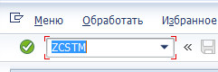
Для обработки таможенной декларции в системе SAP введите в поле быстрого поиска транзакцию ZCSTM. Нажмите Enter.
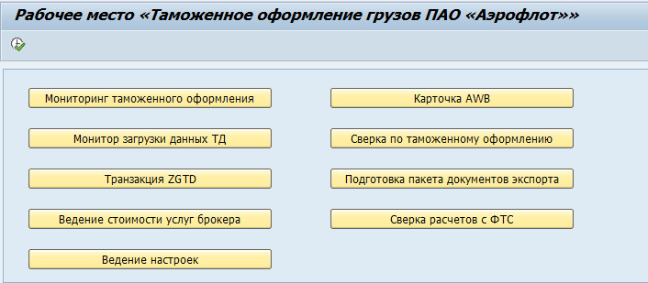
На появившемся экране необходимо запустить программу «Монитор загрузки данных ТД».

    - Поиск таможенной декларации.

На селекционном экране «Монитор загрузки данных ТД» необходимо ввести критерии поиска таможенной декларации и нажать кнопку выполнить либо клавишу F8

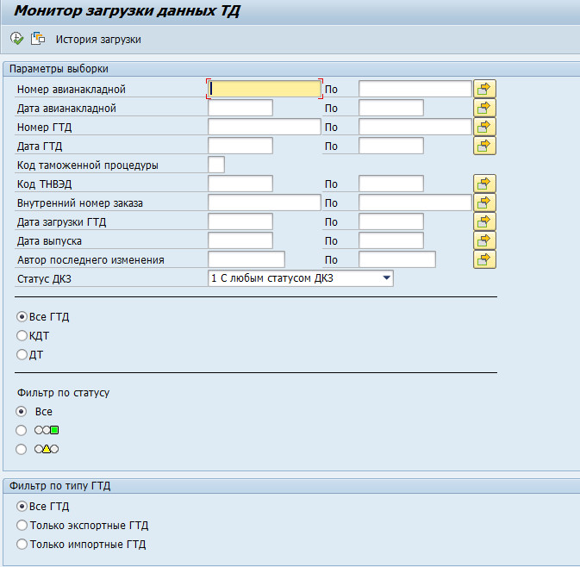
Поиск таможенных деклараций производится по следующим параметрам:
- Номер авианакладной
- Дата авианакладной
- Номер ГТД
Примечание: поиск производится по номеру ДТ – последние 7 цифр из полного номера ДТ xxxxxxxx/xxxxxx/xxxxxxx.
- Дата ГТД
- Код таможенной процедуры
- Код ТНВЭД
- Внутренний номер заказа
- Дата загрузки ГТД
- Дата выпуска
- Автор последнего изменения
- Статус ДКЗ

Кроме того, можно установить фильтры при поиске декларации:
- По виду декларации.
  - Все ГТД
  - КДТ
  - ДТ
- По статусу обработки декларации.
  - Все
  - Обработаны (зеленый индикатор)
  - Ожидают обработки (желтый индикатор)
- По типу ГТД.
  - Все
  - Только экспортные
  - Только импортные

На экране «Отчет загрузки таможенных деклараций» будет сформирован список с декларациями по заданным критериям поиска.

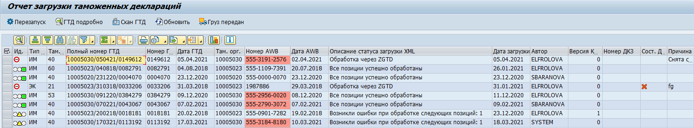

Примечание: Если на руках есть печатная форма ДТ, а в отчете декларация не найдена, то необходимо обратиться в группу поддержки с указанием полного номера декларации.

Поле «Идентификатор» отражает состояние таможенной декларации при загрузке и может принимать следующие значения:

Позиции декларации обработаны успешно
Ошибки при обработке позиций декларации.
Декларация снята с обработки.
КДТ. Не требует обработки.

Поле «Состояние ДКЗ» отражает наличие/отсутствие сформированного ДКЗ и может принимать следующие значения:
 | Не указан склад входного контроля
 | Отсутствуют платежи. Создание ДКЗ не требуется
 | Ожидание поступления товара на склад для формирования ДКЗ
 | Ошибки при создании ДКЗ
 | ДКЗ успешно создан
 | ДКЗ успешно проведен в учет
*пустое поле | ДКЗ не создан

Примечание: При проверке состояния декларации необходимо ориентироваться на иконки полей «Идентификатор» и «Состояние ДКЗ» для импортных деклараций, требующих указания склада входного контроля.

    - Обработка таможенных деклараций с «зеленым» индикатором .

Примечание: Декларации с индикатором необходимо обработать только специалистам группы импорта ОТО ДУЗД.

Для деклараций, у которых в поле «Идентификатор» установлен индикатор необходимо проверить поле «Состояние ДКЗ» и при наличии индикатора в нем - необходимо проставить склад входного контроля.
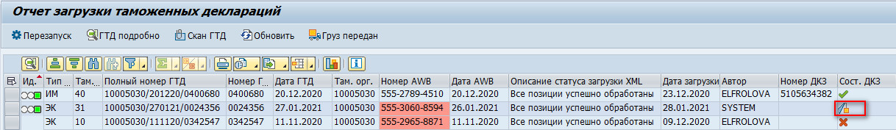

Установка склада входного контроля.

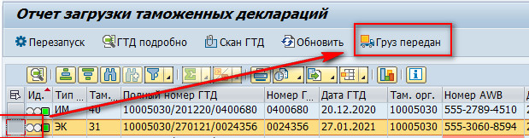
Если груз всей декларации передан на один склад, можно воспользоваться кнопкой «Груз передан» на экране «Отчета загрузки таможенных деклараций».
- Необходимо выделить строку с декларацией и нажать на кнопку «Груз передан».
- В открывшемся окне со списком складов входного контроля необходимо выбрать нужный склад и нажать на кнопку «Сохранить».
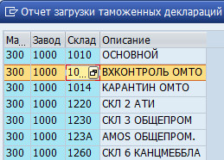

Если груз в декларации перемещается на разные склады входного контроля необходимо проставить склад в «Карточке ГТД». Для этого необходимо:
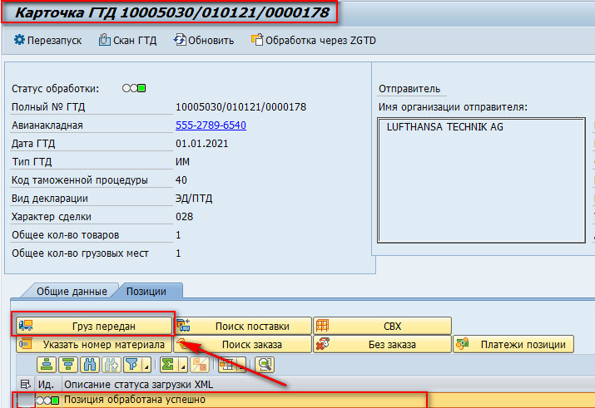
- Войти внутрь декларации путем двойного нажатия на номер декларации.
- Перейти на вкладку «Позиции»
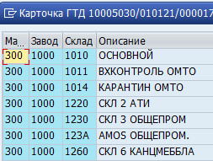
- Выделить нужную позицию и нажать на кнопку «Груз передан». Если несколько позиций перемещаются на один склад можно выделить сразу несколько позиций и нажать кнопку «Груз передан».
- В открывшемся окне со списком складов входного контроля необходимо выбрать нужный склад и нажать на кнопку «Сохранить».

    - Обработка таможенных деклараций с «желтым» индикатором . Проверка наличия поставок в системе SAP ERP по номеру AWB.

При открытии отчета загруженных деклараций необходимо проверить наличие поставки в системе SAP ERP - поле «Номер AWB».
- Если поле “Номер AWB” подсвечен красным, значит по указанному номеру накладной нет поставок.

Необходимо определить самостоятельно или с помощью группы Логистики (procurement) стоит ли ожидать по данной декларации документы поставок или же поставки по накладной введены не будут (случай отправки «Без заказа»).
  - Если декларация уже давно получена, но поставок нет, необходимо также уточнить, в какой период времени будут введены поставки.
  - Если по информации от группы Логистики соответствующие поставки были введены, но в системе они не отображаются, необходимо обратиться к Группе поддержки.
  - Если декларация была отправлена «Без заказа», необходимо обработать декларацию соответствующим образом (см. п. 2.1.3.2.).
  - Если по декларации ожидаются поставки, то ее необходимо отложить, т. к. нужных документов для связи нет в системе. Необходимо вернуться к обработке такой декларации на следующий день.

Примечание: в системе настроено фоновое задание, обрабатывающее декларации, по которым отсутствуют поставки. Фоновое задание запускается 1 раз в сутки и по всем необработанным декларациям заново осуществляется поиск поставки и попытку автоматической привязки к позициям декларации.

- Если поле «Номер AWB» не подсвечено красным, значит поставка в системе есть и требуется ручная обработка декларации (см. п. 2.1.3.1.).
- Если в поле «Номер AWB» отсутствует номер накладной и по печатной форме понятно, что это случай «Без заказа» необходимо обработать декларацию соответствующим образом (см. п. 2.1.3.2.).
- Если в поле «Номер AWB» отсутствует номер накладной, а в печатной форме накладная указана либо нет понимания как обработать декларацию, то необходимо обратиться в группу поддержки с указанием полного номера таможенной декларации.

      - Обработка таможенных деклараций с «желтым» индикатором . Ручная обработка. Наличие поставок в системе SAP ERP.

Декларации с индикатором на экране «Отчете загрузки таможенных деклараций», у которых поле «Номер AWB» не выделено красным, необходимо обработать вручную, т.к. по указанному номеру накладной поставки в системе найдены, но их не удалось привязать к декларации в автоматическом режиме.
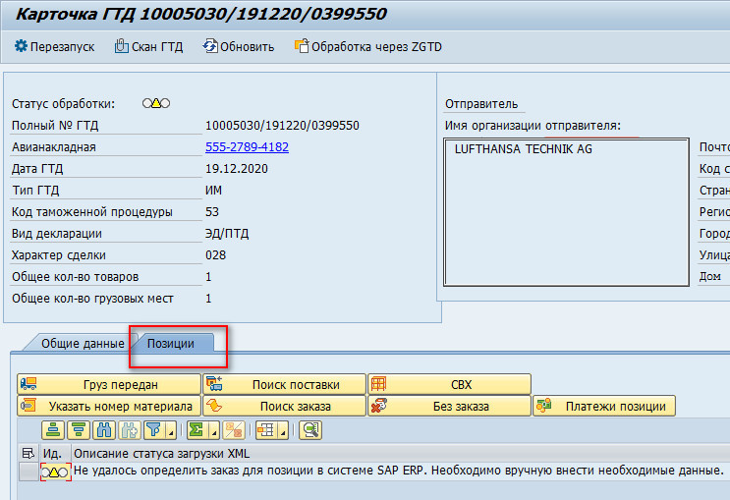
Для обработки такой декларации необходимо выполнить следующие действия:
  - Войти в карточку ГТД (двойной щелчок по строке с декларацией, или выделить строку декларации и нажать кнопку «ГТД подробно»). Открывается «Карточка ГТД».
  - Перейти на вкладку «Позиции».
  - Выделить позицию и нажать на кнопку «Поиск поставки».
Будет открыто окно поиска поставки

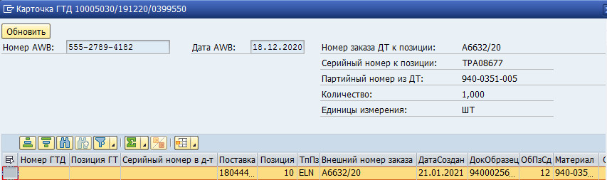
  - В окне поиска поставки будут указаны следующие данные из позиции декларации:
    - Номер AWB;
    - Внешний номер заказа из декларации;
    - Серийный номер к позиции, указанный в позиции декларации;
    - Партийный номер из ДТ;
    - Количество в позиции декларации;
    - Единица измерения;
Данные критерии необходимо использовать для сопоставления с позициями декларации.

В окне «Поиск поставки» отражены все поставки, соответствующие номеру AWB, указанному в ГТД.
- Первыми в списке отображены те позиции, которые подходят данной позиции ГТД. Подходящие позиции «активны» для выбора (шрифт черный).
- Поставки из AWB, которые уже привязаны к декларациям или которые не подходят к привязке по причине отличия данных - «неактивны» для выбора (текст серый), выбор невозможен.

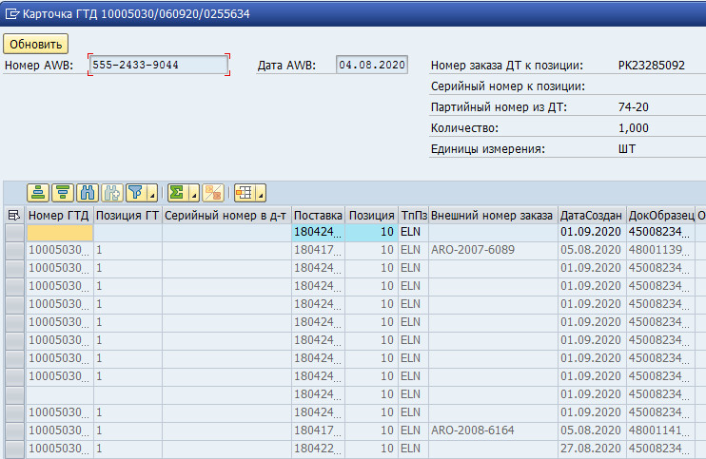
- Если поставка уже привязана, то в полях «Номер ГТД» и «Дата ГТД» будут отражены привязанные к ней номер и дата ГТД.
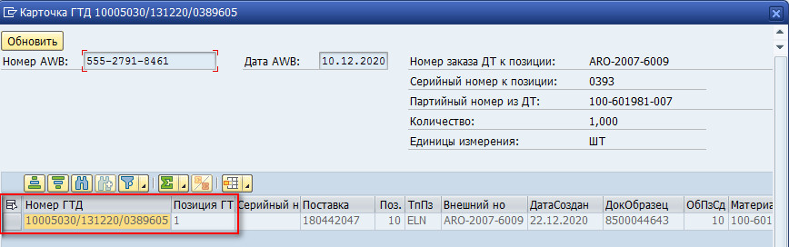
- Если в окне выбора поставки доступна для выбора одна поставка («активная»), то необходимо выбрать предложенную поставку и нажать «ОК».
- Если в окне выбора поставки нет доступной для выбора поставки и есть понимание, что данная позиция идет без заказа (например, газ отдельно от баллона/позиция, досыл поставщика и т. д.), то необходимо обработать позицию как «Без заказа» (см. п. п. 2.1.3.2.).
- Если в окне выбора поставки доступны для выбора («активные») несколько поставок, то необходимо привязать поставки, сравнивая серийные номера/номера заказов ARO.
- Если нет понимания, какую поставку к какой позиции ДТ привязать либо нет понимания как обработать позицию, необходимо обратиться в Поддержку. По полученному ответу от группы поддержки необходимо обработать декларацию соответственно высланным инструкциям. (см. п. 2.1.3.3.)
      - Обработка таможенных деклараций с «желтым» индикатором . Ручная обработка. Случай «Без заказа».

Если с помощью группы Логистики или самостоятельно удалось определить, что вся декларация или одна из позиций декларации должна быть обработана как «Без заказа», то необходимо выполнить следующие действия:

- Войти в карточку ГТД (двойной щелчок по строке с искомой декларацией либо выделить строку декларации и нажать кнопку «ГТД подробно»).
- В открывшемся окне «Карточка ГТД» на вкладке «Позиции» выделить все позиции декларации с помощью кнопки либо одну строчку с необходимой позицией.

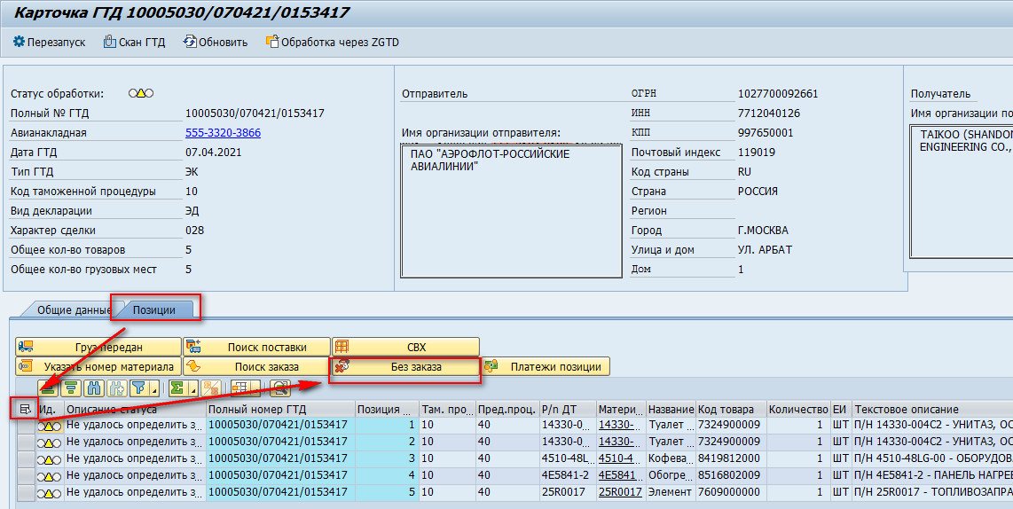
- Нажать на кнопку «Без заказа». Будет выведено информационное сообщение:
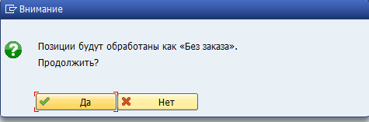
- Нажать на кнопку «Да», если вы согласны обработать позицию (и) как «Без заказа» и на кнопку «Нет», если кнопка «Без заказа» была нажата по ошибке.
- Для 1-й строки позиции декларации нужно выбрать соответствующую категорию (воспользоваться инструкцией «Таможенное оформление контировки 20210209» в случае необходимости) и проставить МВЗ при необходимости.
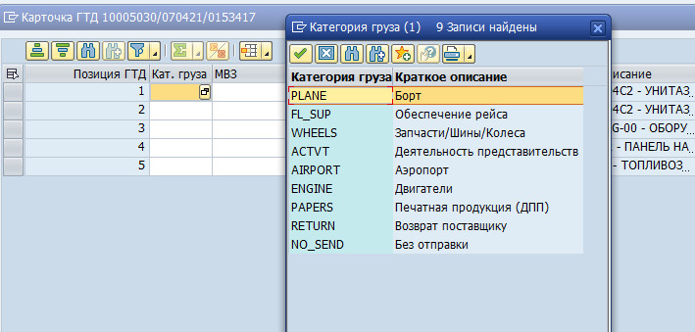

Важно!
Для следующих категорий поле МВЗ станет серым (установится автоматически или сразу, или при создании документа КЗ в зависимости от применимости материала). Для них дополнительная обработка не требуется:
    - Обеспечение рейса
    - Запчасти/Шины/Колеса
    - Двигатели
    - Печатная продукция (ДПП)
    - Без отправки
Для следующих категорий необходим ручной выбор МВЗ:
- Борт. Номером МВЗ является конкретный номера борта.
- Деятельность представительства. Номером МВЗ является конкретное представительство (поиск необходимо осуществить по тексту через средство поиска).
- Аэропорт. Номером МВЗ является конкретный аэропорт (поиск необходимо осуществить по тексту через средство поиска).
- Возврат поставщику. Номер МВЗ необходимо запросить у поддержки для конкретного случая.

- Если для всех позиций декларации тип категории груза совпадает, то возможно скопировать значения из 1-й позиции на все позиции декларации. Для этого необходимо выделить позицию и нажать на кнопку «Скопировать значение позиции». Категория из выбранной позиции будет скопирована во все остальные позиции декларации.
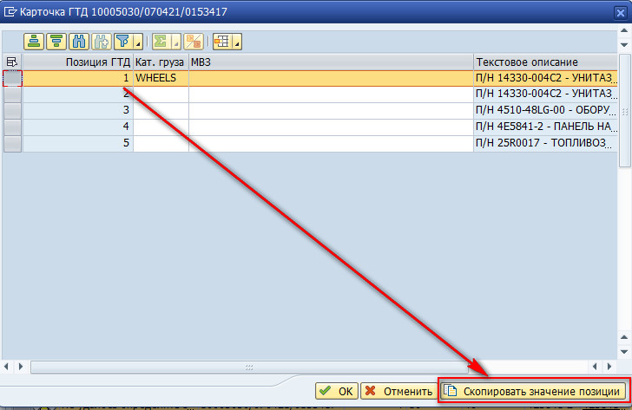
- Нажать на кнопку «ОК» и сохранить декларацию.

      - Обработка таможенных деклараций с «желтым» индикатором . Ручная обработка. Обращение в группу поддержки.

Если нет понимания как обработать позицию декларации необходимо обратиться в группу поддержки по проекту.

После получения ответа от группы поддержки, необходимо обработать декларацию соответственно высланным инструкциям.

Если в инструкции указано, что декларацию нужно обработать через «ZGTD», то необходимо выполнить следующие действия:
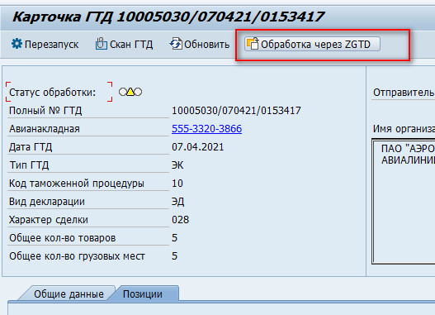
- Проставить индикатор «Обработка через ZGTD» в заголовке указанной декларации
- Указать причину простановки данного индикатора в открывшемся окне (будет указано в инструкции).

Индикатор у декларации в отчете изменится на .

